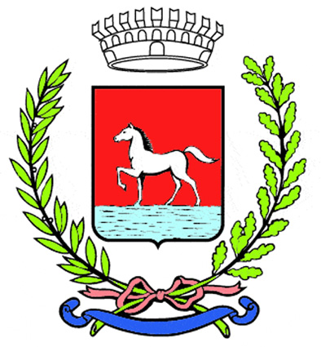
Comunicato stampa
1.12.2023

Per la prima volta dopo il 2019 una delegazione bagnacavallese, composta da undici persone, è stata ospite a Pollutri, città abruzzese legata a Bagnacavallo da un patto di amicizia.

La delegazione ha partecipato a “Prosit! Polu Uthar”, annuale manifestazione enogastronomica all’insegna degli antichi sapori contadini che si è tenuta domenica 26 novembre. È stata inoltre ricevuta in municipio con un’ottima accoglienza dal vicesindaco Luigi Gizzarelli e da alcuni consiglieri comunali, presenti anche membri del comitato gemellaggi di Pollutri.

È seguita una visita guidata della città.

La delegazione bagnacavallese ha anche allestito uno stand per far conoscere i prodotti locali, tra cui naturalmente i vini del Consorzio “Il Bagnacavallo”: è stato molto gradito il vin brulé.

Il rientro è avvenuto lunedì 27 dopo una visita a Lanciano.

(456/23)

